Küberit Winkelprofile 229
Küberit Profile Systems

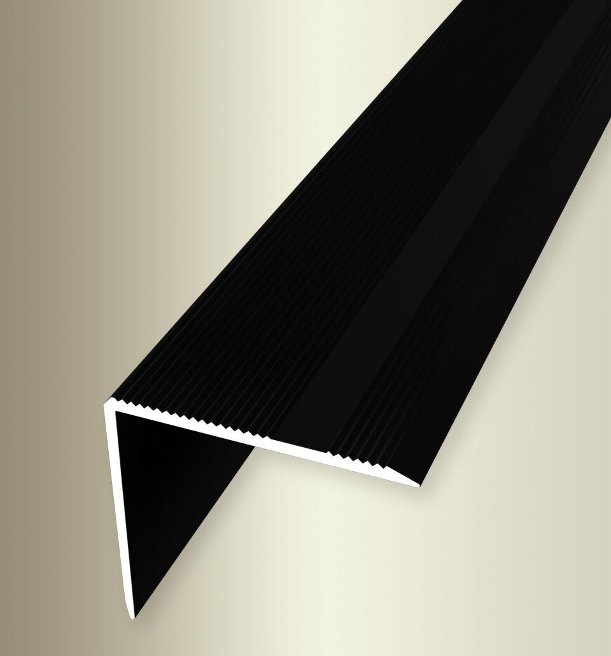Eigenschaften
Bewertungsgruppe Rutschgefahr
R 10
Farbton
beige, bronze, gold, schwarz, silber
Oberfläche
eloxiert, poliert, pulverbeschichtet
Profilart
Winkelprofil
Werkstoff
Aluminium
Breite (mm)
45,00
Höhe (mm)
40,00
Länge (mm)
1.000,00 - 5.000,00
Stärke (mm)
2,00
Befestigung
schrauben
Brandverhalten
A1
Farbtonbezeichnung Hersteller
F16 pulverbeschichtet schwarz matt (RAL9005), F3 poliert, F9 sand, F6 bronze, F2 edelstahloptik, F4 silber, F5 gold

